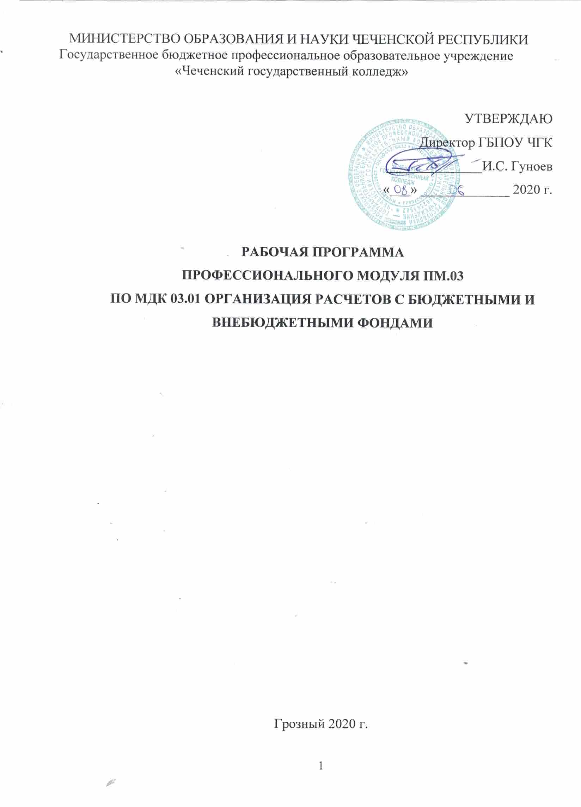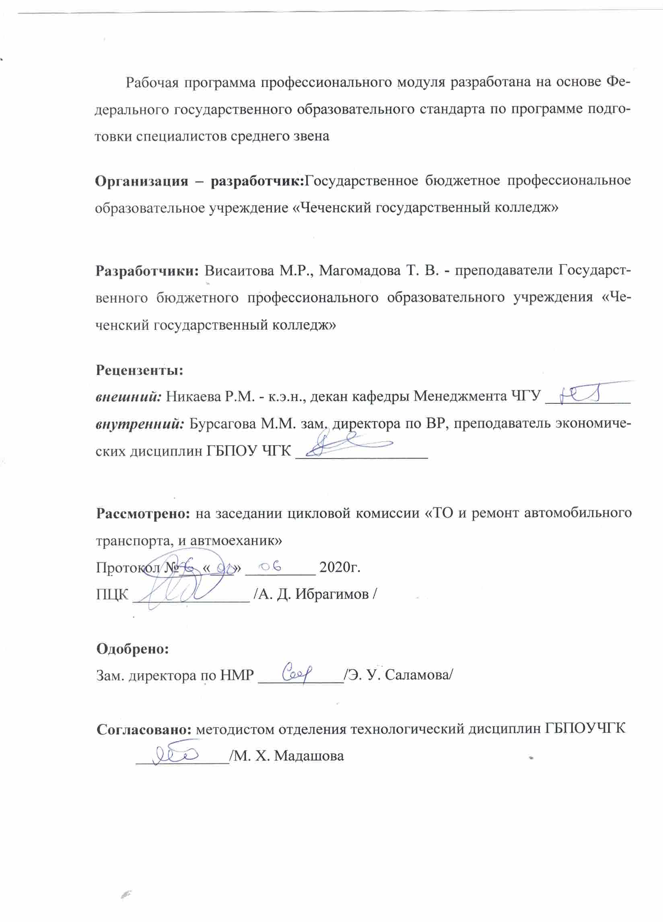МИНИСТЕРСТВО ОБРАЗОВАНИЯ И НАУКИ ЧЕЧЕНСКОЙ РЕСПУБЛИКИ
Государственное бюджетное профессиональное образовательное учреждение
«Чеченский государственный колледж»

УТВЕРЖДАЮ
Директор ГБПОУ ЧГК
______________И.С. Гуноев
«___» _____________ 2020 г.

РАБОЧАЯ ПРОГРАММа
ПРОФЕССИОНАЛЬНОГО МОДУЛЯ ПМ.03
ПО МДК 03.01 ОРГАНИЗАЦИЯ РАСЧЕТОВ С БЮДЖЕТНЫМИ И ВНЕБЮДЖЕТНЫМИ ФОНДАМИ

Грозный 2020 г.
Рабочая программа профессионального модуля разработана на основе Федерального государственного образовательного стандарта по программе подготовки специалистов среднего звена

Организация – разработчик:Государственное бюджетное профессиональное образовательное учреждение «Чеченский государственный колледж»

Разработчики: Висаитова М.Р., Магомадова Т. В. - преподаватели Государственного бюджетного профессионального образовательного учреждения «Чеченский государственный колледж»

Рецензенты:
внешний: Никаева Р.М. - к.э.н., декан кафедры Менеджмента ЧГУ ___________
внутренний: Бурсагова М.М. зам. директора по ВР, преподаватель экономических дисциплин ГБПОУ ЧГК _________________

Рассмотрено: на заседании цикловой комиссии «ТО и ремонт автомобильного транспорта, и автмоеханик»
Протокол №___«___» _________ 2020г.
ПЦК _______________ /А. Д. Ибрагимов /

Одобрено:
Зам. директора по НМР ___________/Э. У. Саламова/

Согласовано: методистом отделения технологический дисциплин ГБПОУЧГК
____________/М. Х. Мадашова

СОДЕРЖАНИЕ

 | стр.
ПАСПОРТ рабочей ПРОГРАММЫ УЧЕБНОЙ ДИСЦИПЛИНЫ | 4
СТРУКТУРА и содержание УЧЕБНОЙ ДИСЦИПЛИНЫ | 11
условия реализации рабочей программы учебной дисциплины | 18
Контроль и оценка результатов Освоения учебной дисциплины | 21

1. Паспорт программы учебной дисциплины

1.1. Область применения программы
Рабочая программа профессионального модуля (далее рабочая программа) – является частью рабочей основной профессиональной образовательной программы в соответствии с ФГОС по специальности СПО 080114 «Экономика и бухгалтерский учет (по отраслям) (базовой подготовки) в части освоения вида профессиональной деятельности (ВПД): Проведение расчетов с бюджетом и внебюджетными фондами и соответствующих профессиональных компетенций (ПК):
ПК 3.1. Формировать бухгалтерские проводки по начислению и перечислению налогов и сборов в бюджеты различных уровней.
ПК 3.2. Оформлять платежные документы для перечисления налогов и контролировать их прохождение по расчетно-кассовым банковским операциям.
ПК 3.3. Формировать бухгалтерские проводки по начислению и перечислению страховых взносов во внебюджетные фонды.
ПК 3.4. Оформлять платежные документы на перечисление страховых взносов во внебюджетные фонды, контролировать их прохождение по расчетно-кассовым банковским операциям.
Рабочая программа профессионального модуля может быть использованав дополнительном профессиональном образовании и профессиональной подготовке работников в области бухгалтерского учета и налогов при наличии среднего (полного) общего образования.

1.2. Цели и задачи профессионального модуля – требования к результатам освоения профессионального модуля
С целью овладения указанным видом профессиональной деятельности и соответствующими профессиональными компетенциями обучающийся в ходе освоения профессионального модуля должен:
Иметь практический опыт:
Проведения расчетов с бюджетом и внебюджетными фондами;
Уметь:
- Определять виды и порядок налогообложения;
- Ориентироваться в системе налогов Российской Федерации;
- Выделять элементы налогообложения;
- Определять источники уплаты налогов, сборов, пошлин;
- Оформлять бухгалтерскими проводками начисления и перечисления сумм налогов и сборов;
- Организовывать аналитический учет по счету 68 «Расчеты по налогам и сборам»;
- Заполнять платежные поручения по перечислению налогов и сборов;
- Выбирать для платежных поручений по видам налогов соответствующие реквизиты;
- Выбирать коды бюджетной классификации для определенных налогов, штрафов и пени;
- Пользоваться образцом заполнения платежных поручений по перечислению налогов, сборов и пошлин;
- Проводить учет расчетов по социальному страхованию и обеспечению;
- Определять объекты для начисления страховых взносов;
- Применять порядок и соблюдать сроки исчисления страховых взносов;
- Применять особенности зачисления сумм страховых взносов во внебюджетные фонды;
- Оформлять бухгалтерскими проводками начисления и перечисления сумм страховых взносов в Пенсионный фонд Российской Федерации, Фонд социального страхования Российской Федерации, Фонды обязательного медицинского страхования;
- Осуществлять аналитический учет по счету 69 «Расчеты по социальному страхованию»;
- Проводить начисление и перечисление взносов на страхование от несчастных случаев на производстве и профессиональных заболеваний;
- Использовать средства внебюджетных фондов по направлениям, определенным законодательством;
- Осуществлять контроль прохождения платежных поручений по расчетно-кассовым банковским операциям с использованием выписок банка;
- Заполнять платежные поручения по перечислению страховых взносов в Пенсионный фонд Российской Федерации, Фонд социального страхования Российской Федерации, Фонды обязательного медицинского страхования;
- Выбирать для платежных поручений по видам страховых взносов соответствующие реквизиты;
- Оформлять платежные поручения по штрафам и пени внебюджетных фондов;
- Пользоваться образцом заполнения платежных поручений по перечислению страховых взносов во внебюджетные фонды;
- Заполнять данные статуса плательщика, ИНН ( Индивидуального номера налогоплательщика) получателя, КПП (Кода причины поставки на учет) получателя; наименования налоговой инспекции, КБК (Кода бюджетной классификации), ОКАТО (Общероссийский классификатор административно-территориальных образований), основания платежа, страхового периода, номера документа, даты документа;
- Пользоваться образцом заполнения платежных поручений по перечислению страховых взносов во внебюджетные фонды;
- Осуществлять контроль прохождения платежных поручений по расчетно-кассовым банковским операциям с использованием выписок банка;
Знать :
- Виды и порядок налогообложения;
- Систему налогов Российской Федерации;
- Элементы налогообложения;
- источники уплаты налогов, сборов,пошлин;
- оформление бухгалтерскими проводками начисления и перечисления сумм налогов и сборов;
- аналитический учет по счету 68 «Расчеты по налогам и сборам»; правила заполнения данных статуса плательщика, ИНН получателя, КПП получателя, наименование налоговой инспекции, КБК, ОКАТО, основания платежа, налогового периода, номера документа, даты документа, типа платежа; коды бюджетной классификации, порядок их присвоения для налога, штрафа, пени; образец заполнения платежных поручений по перечислению налогов, сборов и пошлин;
- учет расчетов по социальному страхованию и обеспечению; аналитический учет по счету 69 «Расчеты по социальному страхованию»; сущность и структуру страховых взносов, объекты обложения для исчисления страховых взносов; порядок и сроки исчисления страховых взносов; оформление бухгалтерскими проводками начисления и перечисления сумм страховых взносов в Пенсионный фонд Российской Федерации, Фонд социального страхования Российской Федерации, Фонды обязательного медицинского страхования; начисление и перечисление взносов на страхование о несчастных случаев на производстве и профессиональных заболеваний; использование средств внебюджетных фондов;
- процедуру контроля прохождения платежных поручений по расчетно-кассовым банковским операциям с использованием выписок банка; порядок заполнения платежных поручений по перечислению страховых взносов во внебюджетные фонды; образец заполнения платежных поручений по перечислению страховых взносов во внебюджетные фонды; процедуру контроля прохождения платежных поручений по расчетно-кассовым банковским операциям с использованием выписок банка
1.3.Рекомендуемое количество часов на освоение рабочей программы профессионального модуля:
Максимальной учебной нагрузки обучающегося –54 часА, включая:
обязательной аудиторной учебной нагрузки обучающегося – 48 часов;
самостоятельные работы обучающегося – 6 часов;

1.4. Результаты освоения профессионального модуля

Результатом освоения профессионального модуля является овладение обучающимися видом профессиональной деятельностибухгалтерского учета имущества организации, в том числе профессиональными (ПК) и общими (ОК) компетенциями:
Название ОК | Результат, который Вы должны получить после  изучения содержания дисциплины
ОК 1. | Понимать сущность и социальную значимость своей будущей профессии, проявлять к ней устойчивый интерес.
ОК 2. | Организовывать собственную деятельность, определять методы и способы выполнения профессиональных задач, оценивать их эффективность и качество.
ОК 3. | Решать проблемы, оценивать риски и принимать решения в нестандартных ситуациях.
ОК 4. | Осуществлять поиск, анализ и оценку информации, необходимой для постановки и решения профессиональных задач, профессионального и личностного развития.
ОК 5. | Использовать информационно-коммуникационные технологии для совершенствования профессиональной деятельности.
ОК 6. | Работать в коллективе и команде, обеспечивать ее сплочение, эффективно общаться с коллегами, руководством, потребителями.
ОК 7. | Ставить цели, мотивировать деятельность подчиненных, организовывать и контролировать работу с принятием на себя ответственности за результат выполнения заданий
ОК 8. | Самостоятельно определять задачи профессионального и личностного развития, заниматься самообразованием, осознанно планировать повышение квалификации.
ОК 9. | Быть готовым к смене технологий в профессиональной деятельности.

2. Структура и содержание учебной дисциплины

2.1. Объем учебной дисциплины и виды учебной работы
Вид учебной работы | Объем часов
Максимальная учебная нагрузка (всего) | 54
Обязательная аудиторная учебная нагрузка (всего) | 48
в том числе:
лабораторные занятия и практические занятия | 20
теоретическое обучение | 28
Самостоятельная работа обучающегося (всего) | 6
Итоговая аттестация в форме дифференцированного зачета/Экв

2.2. Примерный тематический план и содержание учебной дисциплины

Коды профессиональных  компетенций | Наименование разделов профессионального модуля | Всего часов (макс. учеб. нагрузка и практики) | Объем времени, отведенный на освоение междисциплинарного курса (курсов) |  |  |  |  | Практика
 |  |  | Обязательная аудиторная учебная нагрузка обучающегося |  |  | Самостоятельная работа обучающегося |  | Учебная, часов | Производственная (по профилю специальности), часов
 |  |  | Всего, часов | в т.ч. лабораторные работы и практические занятия, часов | в т.ч. курсовая работа (проект), часов | Всего, часов | в т.ч. курсовая работа (проект), часов
1 | 2 | 3 | 4 | 5 | 6 | 7 | 8 | 9 | 10
ПК 3.1, ПК 3.2 | Раздел 1 Основы налогообложения | 24 | 10 | 2 |  | 5
ПК 3.1, ПК 3.2 | Раздел 2 Федеральные налоги | 48 | 32 | 12 |  | 16
ПК 3.1, ПК 3.2 | Раздел 3 Региональные налоги | 15 | 10 | 4 |  | 5
ПК 3.1, ПК 3.2 | Раздел 4 Местные налоги | 11 | 8 | 4 |  | 3
ПК 3.1, ПК 3.2 | Раздел 5 Специальные налоговые режимы | 19 | 12 | 4 |  | 7
ПК 3.3, ПК 3.4 | Раздел 6 Страховые взносы во внебюджетные фонды | 12 | 8 | 4 |  | 4
 | Итого: | 120 | 80 | 30 |  | 40
ПК 3.1 – 3.4 | Учебная практика
ПК 3.1 – 3.4 | Производственная практика
 | Всего: | 192 | 144 | 30 |  | 72

Для характеристики уровня освоения учебного материала используются следующие обозначения:
1 – ознакомительный (узнавание ранее изученных объектов, свойств);
2 – репродуктивный (выполнение деятельности по образцу, инструкции или под руководством);
3 – продуктивный (планирование и самостоятельное выполнение деятельности, решение проблемных задач).

2.3.Содержание обучения по профессиональному модулю (ПМ)
Наименование разделов профессионального модуля, междисциплинарных курсов и тем | Содержание учебного материала, лабораторные работы и практические занятия, самостоятельная работа обучающихся, курсовая работа |  |  |  | Объем часов | Уровень освоения
ПМ. 3.Проведение расчетов с бюджетом и внебюджетными фондами
МДК. 1. 1.Организация расчетов с бюджетом и внебюджетными фондами
Раздел 1. Основы налогообложения |  |  |  |  | 24
Тема 1.1.Экономическая сущность налога. Основы налогообложения | Содержание
 | 1. |  | Понятие и признаки налога и сбора. Функции налога. Виды налогов |  | 3 | 2,3
 | 2. |  | Принципы налогообложения. Элементы налогов |  | 2 | 2,3
 | 3. |  | Субъекты налоговых отношений |  | 4 | 2, 3
 | 4. |  | Предмет и объект налогообложения |  | 3 | 2,3
 | 5. |  | Налоговая база |  | 3 | 2,3
 | 6. |  | Ставка налога и метод налогообложения |  | 2 | 2,3
 | 7. |  | Налоговый и отчетный периоды. Налоговые льготы |  | 2 | 2,3
 | 8. |  | Порядок и способы исчисления налога |  | 2 | 2,3
 | 9. |  | Способы, сроки и порядок уплаты налога |  | 3 | 2,3
 | Практические занятия |  |  |  | 3
 | 1. |  | Практическая работа № 1. «Налоги: сущность, классификация».
Тема 1.2. Налоговая система РФ: основные понятия и положения, принципы построения. | Содержание
 | 1. |  | Определение налоговой системы. Основные понятия и положения |  | 2
 | 2. |  | Принципы построения налоговой системы |  | 1
Самостоятельная работа при изучении раздела 1 ПМ. 3.  - систематическая проработка конспектов занятий, учебной и специальной экономической литературы  Примерная тематика домашних заданий  - решение ситуационных задач  - работа с нормативными документами (НК РФ)  - составление терминологического словаря  - доработка конспекта по теме |  |  |  |  | 5
Раздел 2. Федеральные налоги |  |  |  |  | 48
Тема 2.1. Налог на добавленную стоимость | Содержание
 | 1. |  | Экономическая сущность НДС. Механизм начисления НДС. Элементы НДС. |  | 3 | 2, 3
 | 2. |  | Организация расчетов НДС |  | 5 | 2,3
 | 3. |  | Бухгалтерский и налоговый учет НДС. Порядок заполнения налоговой декларации по НДС. Порядок оформления платежных поручений на перечисление НДС в бюджет |  | 2 | 2, 3
 | Практические занятия |  |  |  | 2
 | 1. |  | Практическая работа № 2. «Расчеты с бюджетом по НДС».
Тема 2.2.Акцизы | Содержание
 | 1. |  | Экономическая сущность акцизов. Подакцизные товары. Элементы акциза. Бухгалтерский учет акцизов. Порядок оформления платежных поручений на перечисление акцизов в бюджет |  | 2 | 2,3
 | Практические занятия |  |  |  | 2
 | 1. |  | Практическая работа № 3. «Расчет и уплата акцизов».
Тема 2.3.Налог на прибыль организаций | Содержание
 | 1. |  | Экономическая сущность налога на прибыль. Понятие налогооблагаемой прибыли. Классификация доходов (расходов) для целей налогообложения. Элементы налога |  | 4 | 2, 3
 | 2. |  | Налог на прибыль организации |  | 3 | 2,3
 | 3. |  | Бухгалтерский и налоговый учет налога на прибыль. Порядок оформления платежных поручений на перечисление налога на прибыль |  | 2. | 2, 3
 | Практические занятия |  |  |  | 2
 | 1. |  | Практическая работа № 4. «Расчеты по налогу на прибыль».
Тема 2.4. Налог на доходы физических лиц | Содержание
 | 1. |  | Экономическая сущность НДФЛ. Элементы НДФЛ. Понятие налоговых агентов. Налогообложение доходов индивидуальных предпринимателей |  | 3 | 2, 3
 | 2. |  | Бухгалтерский и налоговый учет НДФЛ. Декларирование доходов физических лиц. Порядок оформления платежных поручений на перечисление НДФЛ |  | 2 | 2, 3
 | Практические занятия |  |  |  | 2
 | 1. |  | Практическая работа № 5. «Расчеты по налогу на доходы физических лиц».
Тема 2.5.Природно – ресурсные платежи | Содержание
 | 1. |  | Экономическая сущность налога на добычу полезных ископаемых. Элементы налога. Порядок оформления платежных поручений на перечисление платежей в бюджет |  | 2 | 2, 3
 | 2. |  | Экономическая сущность водного налога. Элементы налога. Порядок оформления платежных поручений на перечисление платежей в бюджет |  | 2 | 2, 3
 | Практические занятия |  |  |  | 2
 | 1. |  | Практическая работа № 6. «Расчеты по природно – ресурсным платежам».
Тема 2.6. Государственная пошлина. Таможенные пошлины и сборы | Содержание
 | 1. |  | Экономическая сущность государственной пошлины, таможенной пошлины. Органы и лица, взимающие государственную (таможенную) пошлину. Понятие юридически значимого действия |  | 2 | 2, 3
 | 2. |  | Элементы пошлины. Бухгалтерский учет пошлины. Особенности исчисления и уплаты пошлины в судах и при совершении нотариальных действий. Порядок оформления платежных поручений на перечисление сумм пошлин в бюджет |  | 3 | 2, 3
 | Практические занятия |  |  |  | 2
 | 1. |  | Практическая работа № 7. «Определение величины государственной и таможенной пошлины».
Самостоятельная работа при изучении раздела 2 ПМ. 3.  - систематическая проработка конспектов занятий, учебной и специальной экономической литературы;  Примерная тематика домашних заданий  - работа с нормативными документами (НК РФ)  - решение ситуационных задач  - написание конспекта по теме  - подготовка к практической работе |  |  |  |  | 16
Раздел 3. Региональные налоги |  |  |  |  | 15
Тема 3.1.Налог на имущество организаций | Содержание
 | 1. |  | Экономическая сущность налога на имущество организаций. Элементы налога. Бухгалтерский и налоговый учет налога на имущество организаций |  | 2 | 2, 3
 | 2. |  | Особенности исчисления и уплаты налога. Порядок заполнения налоговой декларации. Порядок оформления платежных поручений на перечисление налога на имущество организаций в бюджет |  | 2 | 2, 3
 | Практические занятия |  |  |  | 2
 | 1. |  | Практическая работа № 8. «Расчеты по налогу на имущество организаций».
Тема 3.2.Транспортный налог | Содержание
 | 1. |  | Экономическая сущность транспортного налога. Элементы транспортного налога. Бухгалтерский учет транспортного налога. Порядок заполнения налоговой декларации по транспортному налогу. Порядок оформления платежных поручений на перечисление транспортного налога в бюджет |  | 2 | 2, 3
 | Практические занятия |  |  |  | 2
 | 1. |  | Практическая работа № 9.«Расчеты по транспортному налогу».
Самостоятельная работа при изучении раздела 3 ПМ. 3.  - систематическая проработка конспектов занятий, учебной и специальной экономической литературы;  Примерная тематика домашних заданий  - решение ситуационных задач  - подготовка к практической работе  - написание конспекта по теме  - работа с нормативными документами (НК РФ) |  |  |  |  | 5
Раздел 4. Местные налоги. |  |  |  |  | 11
Тема 4.1. Налог на имущество физических лиц. | Содержание
 | 1. |  | Экономическая сущность налога на имущество физических лиц. Элементы налога. Порядок исчисления и уплаты налога |  | 2 | 2, 3
 | Практические занятия |  |  |  | 2
 | 1. |  | Практическая работа № 10. «Расчеты по налогу на имущество физических лиц».
Тема 4.2. Земельный налог | Содержание
 | 1. |  | Экономическая сущность земельного налога. Элементы налога. Порядок исчисления и уплаты земельного налога. |  | 2 | 2, 3
 | Практические занятия |  |  |  | 2
 | 1. |  | Практическая работа № 11. «Расчеты по земельному налогу».
Самостоятельная работа при изучении раздела 4 ПМ. 1.  - систематическая проработка конспектов занятий, учебной и специальной экономической литературы;  Примерная тематика домашних заданий  - решение ситуационных задач  - написание конспекта по теме  - работа с нормативными документами (НК РФ) |  |  |  |  | 3
Раздел 5.Специальные налоговые режимы |  |  |  |  | 19
Тема 5.1. Упрощенная система налогообложения |  | Содержание
 |  | 1. |  | Экономическая сущность упрощенной системы налогообложения. Условия для применения УСН. Элементы единого налога | 2 | 2, 3
 |  | 2. |  | Порядок заполнения налоговой декларации по единому налогу. Порядок оформления платежных поручений на перечисление единого налога в бюджет | 2 | 2, 3
 |  | Практические занятия |  |  | 2
 |  | 1. |  | Практическая работа № 12. «Расчеты по единому налогу при упрощенной системе налогообложения».
Тема 5.2. Единый налог на вмененный доход |  | Содержание
 |  | 1. |  | Экономическая сущность ЕНВД. Понятие вмененного дохода. Виды деятельности, по которым применяется ЕНВД | 2 | 2, 3
 |  | 2. |  | Элементы налога. Порядок заполнения налоговой декларации по ЕНВД. Порядок оформления платежных поручений на перечисление налога в бюджет | 2 | 2, 3
 |  | Практические занятия |  |  | 2
 |  | 1. |  | Практическая работа № 13. «Расчеты по ЕНВД».
Самостоятельная работа при изучении раздела 5 ПМ. 3.  - систематическая проработка конспектов занятий, учебной и специальной экономической литературы;  Примерная тематика домашних заданий  - работа с нормативными документами (НК РФ)  - решение ситуационных задач  - подготовка к практической работе |  |  |  |  | 7
Раздел 6. Страховые взносы во внебюджетные фонды |  |  |  |  | 12
Тема 6.1. Страховые взносы в Пенсионный фонд России и Фонд обязательного медицинского страхования | Содержание
 | 1. |  | Экономическая сущность страховых взносов. Элементы страховых взносов. Бухгалтерский учет страховых взносов |  | 1 | 2, 3
 | 2. |  | Порядок заполнения деклараций по страховым взносам в ПФ и ФОМС. Порядок оформления платежных поручений на перечисление страховых взносов |  | 1 | 2, 3
 | Практические занятия |  |  |  | 2
 | 1. |  | Практическая работа № 14. «Исчисление страховых взносов на пенсионное и медицинское страхование».
Тема 6.2. Страховые взносы в Фонд социального страхования | Содержание
 | 1. |  | Экономическая сущность страховых взносов. Элементы страховых взносов. Бухгалтерский учет страховых взносов. Порядок заполнения деклараций по страховым взносам в ФСС . Порядок оформления платежных поручений на перечисление страховых взносов |  | 2 | 2, 3
 | Практические занятия |  |  |  | 2
 | 1. |  | Практическая работа № 15. «Исчисление страховых взносов на социальное страхование».
Тема 6.3. Синтетический и аналитический учет по счету 68 «Расчеты по налогам и сборам» | 1. |  | Характеристика счета |  | 1 | 2,3
 | 2. |  | Корреспонденция счета 68 |  | 1 | 2,3
Самостоятельная работа при изучении раздела 6 ПМ. 3.  - систематическая проработка конспектов занятий, учебной и специальной экономической литературы;  Примерная тематика домашних заданий  - решение ситуационных задач  - написание конспекта по теме |  |  |  |  | 6
Всего |  |  |  |  | (28+20+6)=54

3. УСЛОВИЯ РЕАЛИЗАЦИИ РАБОЧЕЙ ПРОГРАММЫ ПРОФЕССИОНАЛЬНОГО МОДУЛЯ
3.1. Требования к минимальному материально – техническому обеспечению
Реализация программы модуля предполагает наличие учебного кабинета «Бухгалтерского учета, налогообложения и аудита».
Оборудование учебного кабинета и рабочих мест кабинета:
- комплект учебно-методической документации;
- наглядные пособия;
- план счетов бухгалтерского учета;
- сборники задач;
- тестовые задания;
- комплект бланков деклараций по налогам и взносам во внебюджетные фонды.
Реализация программы модуля предполагает обязательную производственную практику.
Оборудование и технологическое оснащение рабочих мест:

3.2. Информационное обеспечение обучения
Перечень рекомендуемых учебных изданий, Интернет – ресурсов, дополнительной литературы
Основные источники:
1. Налоговый кодекс Российской Федерации. Часть первая от 31.07.1998 № 146-ФЗ (в редакции последующих законов), часть вторая от 05.08.2000 № 117-ФЗ (в редакции последующих законов).
2. Федеральный закон от 24 июля 2009 г. Ы212-ФЗ "О страховых взносах в Пенсионный фонд Российской Федерации, Фонд социального страхования Российской Федерации, Федеральный фонд обязательного медицинского страхования и территориальные фонды обязательного медицинского страхования" (с изменениями и дополнениями).
3. Закон РФ от 9 декабря 1991 г. N 2003-1 "О налогах на имущество физических лиц" (с изменениями и дополнениями).
4. Положение ЦБР от 3 октября 2002 г. N 2-П "О безналичных расчетах в Российской Федерации" (с изменениями и дополнениями).
5. Скворцов О.В. Налоги и налогообложение: Практикум, ОИЦ «Академия», 2010.
6. Скворцов О.В. Налоги и налогообложение: ОИЦ «Академия», 2008.
7. Худолеев В. В. Налоги и налогообложение: ООО Издательство «Форум», 2007.
Дополнительные источники:
1. Журналы: «Налоговая практика и политика», «Налоговый вестник», «Российский налоговый курьер», «Налоги», «Бухгалтерский учет», «Налоговые схемы России», «Арбитражная налоговая практика» и др.
2. Газеты: «Учет. Налоги. Право», «Финансовая газета», «Экономика и жизнь»
3. Интернет – ресурсы и справочные системы
www.nalog.ru
www.minfin.ru
www.nalogkodeks.ru
Справочно-правовая система «Гарант»
Справочно-правовая система «Консультант +»
Справочно-правовая система «Кодекс»

3.3.Общие требования к организации образовательного процесса
Занятия проводятся в учебных аудиториях и лабораториях, оснащенных необходимым учебным, методическим, информационным и программным обеспечением.
В преподавании используются лекционные формы проведения занятий, практикум, информационные технологии, игровые технологии.
Консультационная помощь студентам осуществляется в индивидуальной и групповой формах пропорционально количеству часов.

3.4.Кадровое обеспечение образовательного процесса
Требования к квалификации педагогическихкадров, обеспечивающих обучение по междисциплинарному курсу (курсам):наличие высшего профессионального образования, соответствующего профилю модуля «Проведение расчетов с бюджетом и внебюджетными фондами» и специальности «Экономика и бухгалтерский учет (по отраслям)».
Педагогический состав: дипломированные специалисты – преподаватели междисциплинарных курсов, а также общепрофессиональных дисциплин: «Экономика организации», «Основы бухгалтерского учета», «Налоги и налогообложение», «Аудит», «Информационные технологии в профессиональной деятельности».

4.КОНТРОЛЬ И ОЦЕНКА РЕЗУЛЬТАТОВ ОСВОЕНИЯ ПРОФЕССИОНАЛЬНОГО МОДУЛЯ
(ВИДА ПРОФЕССИОНАЛЬНОЙ ДЕЯТЕЛЬНОСТИ)

Результаты (освоенные профессиональные компетенции) | Основные показатели оценки результата | Формы и методы контроля и оценки
ПК 3.1Формировать бухгалтерские проводки по начислению и перечислению налогов и сборов в бюджеты различных уровней. | - правильность определения налоговой базыпо налогам;  - правильность составления и оформлениядокументации но налогам, форм налоговой  Отчетности;  - правильность исчисления сумм налогов вбюджетную систему РФ;  - правильность определения сроков уплатыналогов и сроков подачи налоговойотчетности в налоговые органы. | Текущий контроль в форме:  - тестирования;  - защиты практических работ;  - письменных опросов.  Квалификационный экзамен по модулю.
ПК 3.2Оформлять платежные документы для перечисления налогов и контролировать их прохождение по расчетно – кассовым банковским операциям. | - правильность исчисления сумм страховых взносов во внебюджетные фонды РФ;  - правильность определения сроков уплаты страховых взносов и сроков подачи отчетности в органы внебюджетных фондов.
ПК 3.3Формировать бухгалтерские проводки по начислению и перечислению страховых взносов во внебюджетные фонды. | - правильность оформления платежных документов для перечисления налогов и страховых взносов.
ПК 3.4Оформлять платежные документы на перечисление страховых взносов во внебюджетные фонды, контролировать их прохождение по расчетно – кассовым банковским операциям. | - правильность оформления платежных документов для перечисления налогов и страховых взносов.

Формы и методы контроля и оценки результатов обучения должны позволять проверять у обучающихся не только сформированность профессиональных компетенций, но и развитие общих компетенций и обеспечивающих их умений.

Результаты (освоенные общие компетенции) | Основные показатели оценки результата | Формы и методы контроля и оценки
ОК-1Способность понимать сущность и социальную значимость своей будущей профессии, проявлять к ней устойчивый интерес | -демонстрация интереса к будущей профессии | Интерпретация результатов наблюдений за деятельностью обучающихся в процессе освоения образовательной программы
ОК-2Способность организовывать собственную деятельность, выбирать типовые методы и способы выполнения профессиональных задач, оценивать их эффективность и качество | -выбор и применение методов и способов решения профессиональных задач в области документирования хозяйственных операций и ведения бухгалтерского учета имущества организации;  -оценка эффективности и качества выполнения
ОК-3Способность принимать решения в стандартных и нестандартных ситуациях и нести за них ответственность | -решение стандартных и нестандартных профессиональных задач в области документирования хозяйственных операций и ведения бухгалтерского учета имущества организации
ОК-4Способность осуществлять поиск и использование информации, необходимой для эффективного выполнения профессиональных задач, профессионального и личного развития | -эффективный поиск необходимой информации;  -использование различных источников, включая интернет - ресурсы
ОК-5Способность владеть информационной культурой, анализировать и оценивать информацию с использованием информационно – коммуникационных технологий | -демонстрация навыков использования информационно-коммуникационные технологии в профессиональной деятельности
ОК-6Способность работать в коллективе и команде, эффективно общаться с коллегами, руководством, потребителями | -взаимодействие с другими обучающимися, преподавателями и мастерами в ходе обучения
ОК-7Способность брать на себя ответственность за работу членов команды (подчиненных), результат выполнения заданий | -самоанализ и коррекция результатов собственной работы
ОК-8Способность самостоятельно определять задачи профессионального и личностного развития, заниматься самообразованием, осознанно планировать повышение квалификации | -организация самостоятельных занятий при изучении профессионального модуля
ОК-9Способность ориентироваться в условиях частой смены технологий в профессиональной деятельности | -анализ инноваций в области автоматизации бухгалтерского учета
ОК-10Способность исполнять воинскую обязанность, в том числе с применением полученных профессиональных знаний (для юношей)

